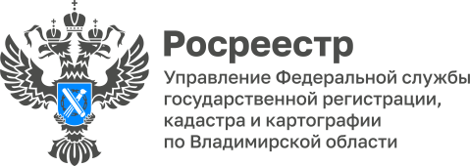

ПРЕСС-РЕЛИЗ

Управление Росреестра по Владимирской области информирует
о реализации проектов в рамках предоставления инфраструктурных бюджетных кредитов

Алгоритм предоставления инфраструктурных бюджетных кредитов (ИБК), который начал действовать в России в 2021 году, обладает высокой социальной значимостью.
Заместитель Председателя Правительства Марат Хуснуллин также отметил, что реализация в 2022 году проектов по созданию социальной, инженерной, транспортной и другой инфраструктуры, финансируемые за счёт инфраструктурных бюджетных кредитов, способствовала сдаче в эксплуатацию более 5,58 млн. кв. м жилья».
Штаб Правительственной комиссии по региональному развитию в Российской Федерации в 2021 году одобрил 3 заявки Владимирской области на предоставление инфраструктурных бюджетных кредитов (ИБК).
В рамках ИБК в 2021-2023 годах запланировано строительство 13 школ в 10 субъектах Российской Федерации. В их число входит и Владимирская область.
Кроме того, в рамках реализуемого в 2022-2023 годах инфраструктурного проекта «Комплексное развитие посёлка Доброград» запланировано строительство общеобразовательной школы на 825 мест, двух детских садов, физкультурно-оздоровительного комплекса, дорог, сетей электроснабжения, водоснабжения и водоотведения, других объектов инженерной инфраструктуры.
Также в ходе реализации проекта «Строительство, реконструкция источников теплоснабжения и тепловых сетей в зоне перспективной многоэтажной застройки в городе Александрове» запланировано возвести 12 котельных, построить и реконструировать почти 32 км тепловых сетей.

Материал подготовлен Управлением Росреестра
по Владимирской области

Контакты для СМИ
Управление Росреестра по Владимирской области
г. Владимир, ул. Офицерская, д. 33-а
Отдел организации, мониторинга и контроля
(4922) 45-08-29
(4922) 45-08-26

